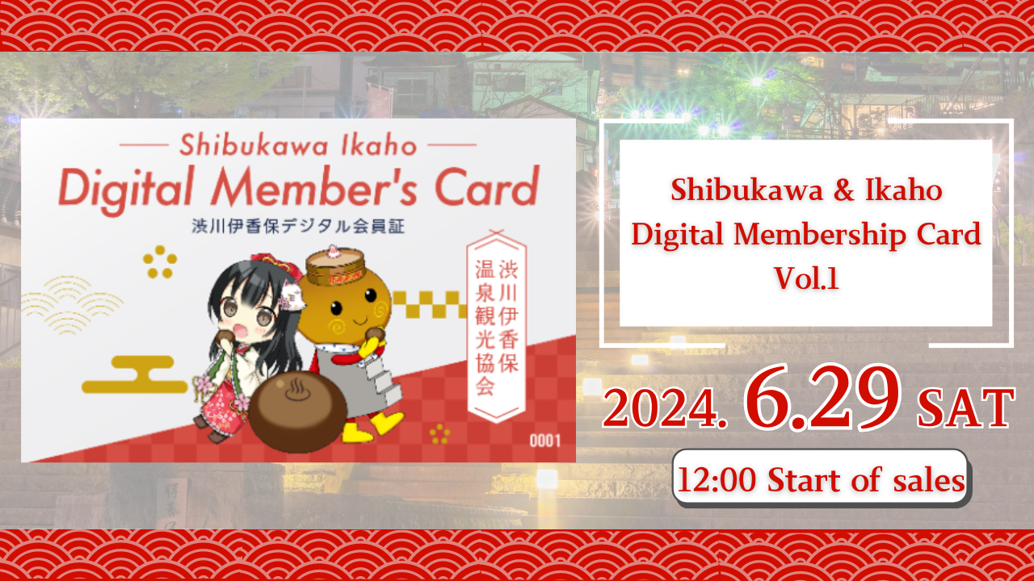
"کارت عضو دیجیتال Shibukawa / Ikaho Vol.1" در 29 ژوئن 2024 فروخته می شود!
سلام ، این خانواده ژاپن دائو!
این بار اخبار بزرگ ویژه را برای شما ارائه خواهیم داد.
انجمن گردشگری Shibukawa Ikaho Onsen و شرکت محدب ، آموزشی ویبولیتین در پروژه محلی شرکت می کنند و جهان به جذابیت Ikaho Onsen ، بخشدار Gunma به جهان منتقل می شود.
به عنوان بخشی از آن ، "کارت عضویت Shibukawa / Ikaho" NFT ظاهر می شود! ژاپن DAO مسئول این طراحی شخصیت NFT است.
بررسی اجمالی
"Shibukawa / Ikaho Digital Member Card Vol 1" NFT می تواند با ارائه در امکانات گردشگری و رستوران ها در Ikaho Onsen ، مزایای مختلفی از جمله تخفیف در هزینه های حمام برای Ikaho Open -Air Bath دریافت کند.
پلت فرم "Dosi" خط Next فروخته می شود.
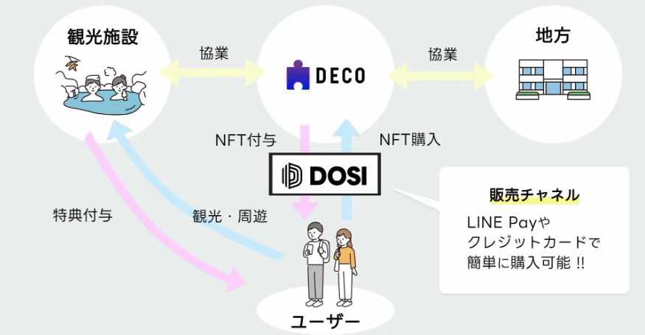
علاوه بر این ، طراحی کاراکتر از سه کاراکتر ظاهر شده در پروژه محبوب ژاپن DAO "Kagura" استفاده می کند.
اگر می خواهید در مورد Kagura یا برای اولین بار اطلاعات بیشتری کسب کنید ، لطفاً این مقاله را ببینید.
https://note.com/japandaosolution/n/na2004b0b81ab
https://note.com/japandaosolution/n/n14402a810a8e
سابقه همکاری با انجمن گردشگری Ikaho Onsen
Ikaho Onsen یکی از نقاط دیدنی پیشرو ژاپن با دسترسی خوب از منطقه کلانشهر توکیو است. شهر Shibukawa در حال ارتقاء گشت و گذار در دگرگونی دیجیتال (DX) است و برای گشت و گذار با استفاده از NFT مناسب است.
ژاپن دائو با انجمن گردشگری ایکاهو برای احیای منطقه برای به حداکثر رساندن جذابیت منطقه همکاری می کند.
اینجا را کلیک کنید تا گزارش رسمی X از انجمن گردشگری Shibukawa Ikaho Onsen
https://twitter.com/ikahoonnsenn
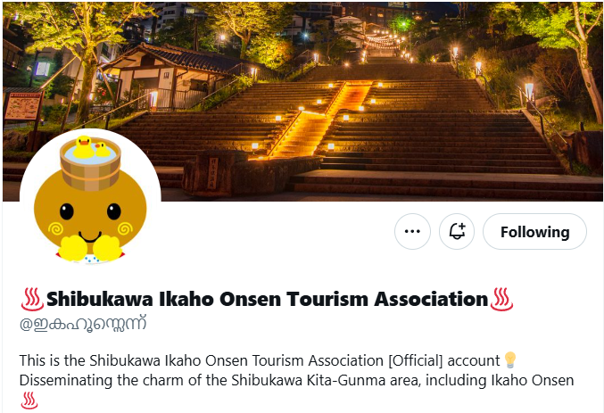
درباره اطلاعات فروش کارت عضو دیجیتال Shibukawa / Ikaho
شروع فروش: شنبه ، 29 ژوئن ، 2024 12:00
پایان فروش: 12:00 دوشنبه ، 30 سپتامبر 2024
قیمت: 12 دلار (حدود 1900 ین)
کانال فروش: تجارت دیجیتال "Dosi"
فروش: 300 قطعه محدود
طراحی: به طور تصادفی از 3 نوع الگوی (یک نقطه با شماره سریال) فروخته می شود
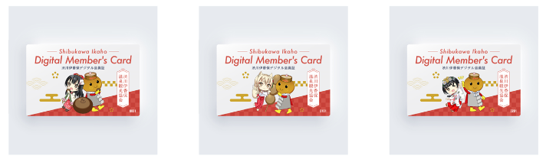
برای پیوند صفحه خرید اینجا را کلیک کنید
https://market.store.dosi.world/ja-JP/1st_sale/sales/40318/
امکانات و مزایای شریک
با ارائه "کارت عضویت دیجیتال Shibukawa / Ikaho" ، می توانید مزایایی را در امکانات مختلف در منطقه Ikaho Onsen دریافت کنید. حقایق شامل هزینه های حمام ، تخفیف در هزینه های پذیرش ، تخفیف ها و هدایا در رستوران ها است.
امکانات وابسته شامل Ikaho Ryoko ، Yumeji Takehisa Ikaho ، یادبود موزه هارا ، کافه ، فروشگاه عمومی و امکانات حمام کردن است.
می توانید جزئیات مزایا و لیست امکانات وابسته را از لینک زیر بررسی کنید.
https://www.google.com/maps/d/edit?mid=1LINMrLa6cHlL1hEaEbnnWYt5NvWhCQo&usp=sharing
* مزایا بدون اطلاع قبلی در معرض تغییر است.
* دوره استفاده از مزایا برای 15 ژوئیه 2024 تا 31 دسامبر 2024 برنامه ریزی شده است. مزایا پس از سال 2025 داده می شود.
* مزایا را می توان فقط یک بار در هر تسهیلات در دوره فوق استفاده کرد. اگر چندین کارت عضویت دارید نیز صادق است.
نحوه استفاده از "گواهی عضویت دیجیتال Shibukawa / Ikaho"
ما "کارت عضویت دیجیتال Shibukawa / Ikaho" را در Dosi خریداری می کنیم.
کد QR نصب شده در تسهیلات وابسته را در تلفن هوشمند خود بخوانید.
صفحه تلفن هوشمند را به کارکنان تسهیلات ارائه دهید.
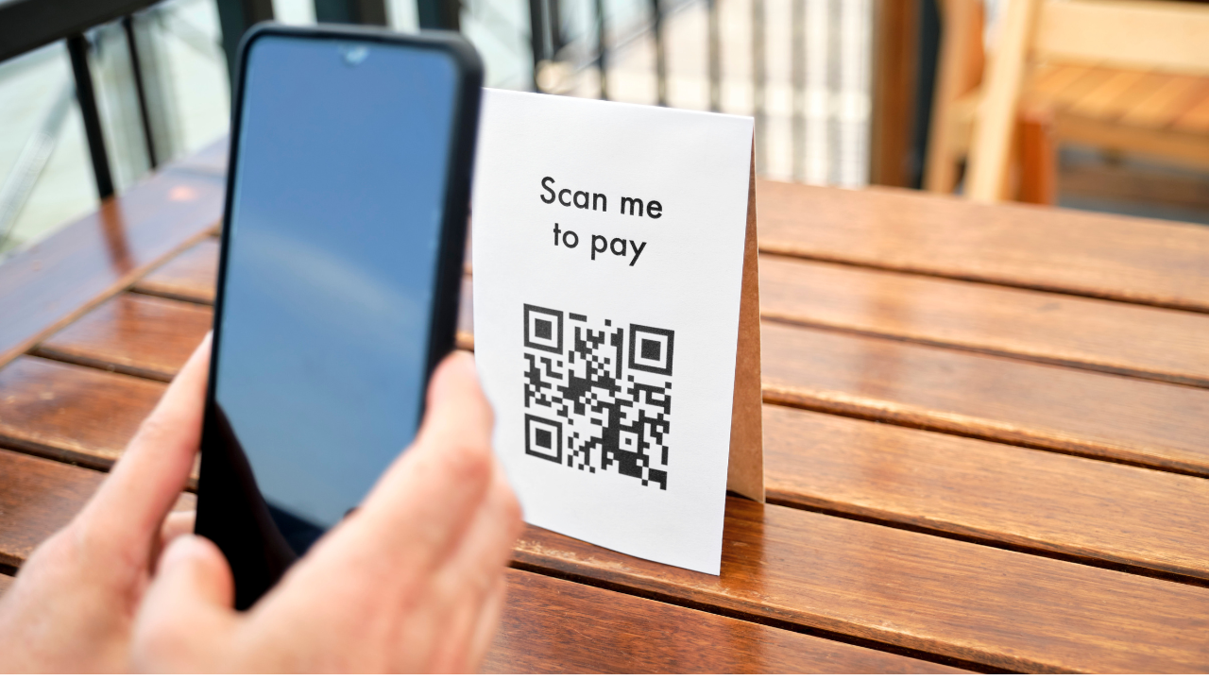
به راحتی می توانید مزایا دریافت کنید!
دوزی چیست؟
Dosi یک بازار جهانی است که می تواند به راحتی کالاهای دیجیتالی با ارزش را تجارت کند.
ورود به سیستم با یک حساب خط یا حساب SNS آسان است
می توانید مواردی را با استفاده از کارت اعتباری یا پرداخت خط خریداری کنید
شما می توانید نه تنها در ژاپن بلکه برای مارک های جهانی نیز تجارت کنید
نحوه باز کردن یک حساب "dosi"
https://dosi-jp.landpress.line.me/userguide_account
نحوه خرید NFT
https://dosi-jp.landpress.line.me/userguide_purchase
New development of Amakomi (manga)
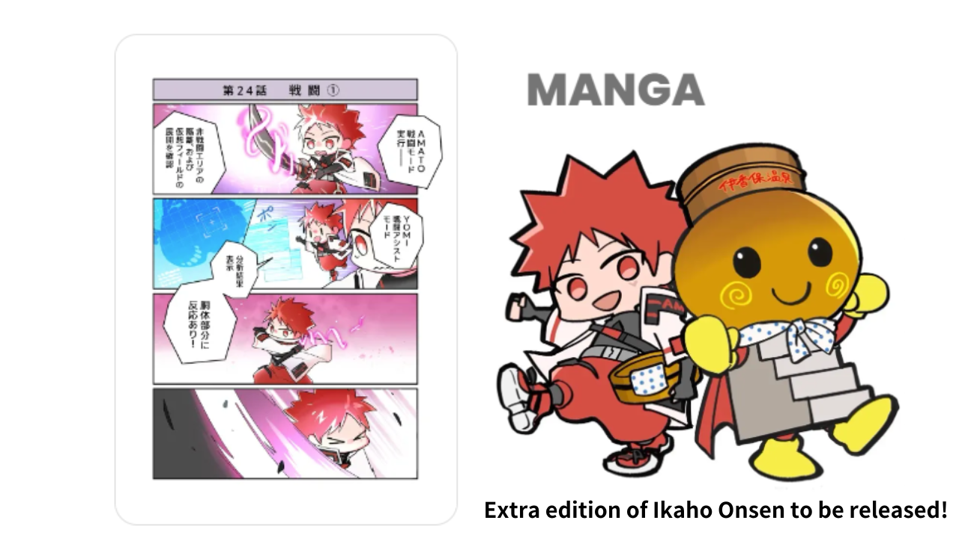
"Ikaho Onsen Extra" در این سریال به Amakomi منتشر می شود!
"Amakomi" یک سری مانگا چهار قاب بسیار محبوب در ژوئن سال 2024 است و تا قسمت 26 سریال شده است.
در نسخه اضافی Ikaho Onsen ، صحنه ای که می توانید از شهر جزایر لذت ببرید و نان های گرم بهار از نقاط دیدنی ترسیم می شوند.
مانگا موجود در سریال سازی را می توان به صورت رایگان از اینجا خواند.
https://amato-official.com/manga
خلاصه
NFT "Shibukawa / Ikaho Digital Digital Vol 1" NFT نه تنها در امکانات توریستی و رستوران ها مزایایی را فراهم می کند ، بلکه از طراحی خلاقانه ژاپن نیز لذت می برد.
قرار است فروش از 29 ژوئن 2024 آغاز شود ، بنابراین لطفاً آن را بررسی کنید.
اگر به DAO ژاپن علاقه دارید ، لطفاً "مجله ژاپن دائو" را دنبال کنید و اسکی کنید.
حساب X رسمی: https: //twitter.com/japannftmuseum
اختلاف نظر رسمی: https://discord.com/invite/japandao

